Муниципальная бюджетная дошкольная образовательная организация
«Детский сад №7 «Радуга» ст. Гиагинской»

Консультация для родителей: «Возрастные особенности развития детей второго и третьего год»

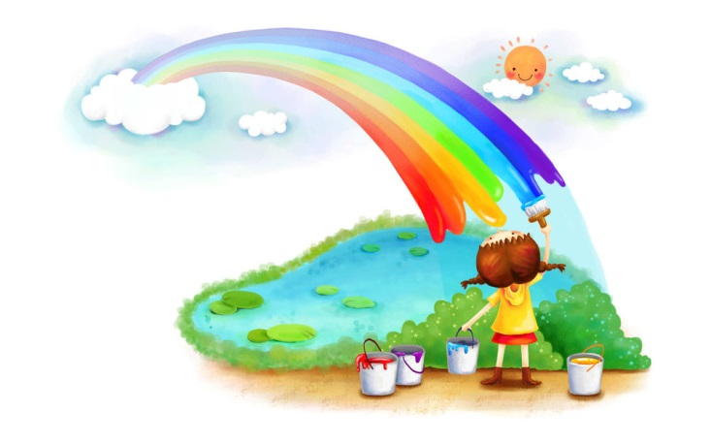
Подготовила: педагог-психолог
Юлиянова И.А.

Ст. Гиагинская
У ребенка второго года жизни продолжается интенсивное развитие психической сферы, хотя и несколько медленнее, чем на первом году жизни.
Развиваются элементы наглядно-действенного мышления. Проявляется отзывчивость на музыку и художественное слово. Малыши усваивают некоторые правила поведения, охотно выполняют поручения взрослого, обращаются к нему по своей инициативе. Дети становятся самостоятельнее в самообслуживании. Появляются простейшие взаимоотношения со сверстниками, интерес к их деятельности.
Режимные процессы занимают довольно много времени. Постепенно совершенствуется ходьба, возникает бег, развивается лазанье, метание.
Для детей этого возраста характерны яркая эмоциональность, непосредственность. Вместе с тем настроение детей, их поведение характеризуются неуравновешенностью, особой импульсивностью. Бурная радость легко сменяется плачем; возможно, проявление гнева, ревности. Чувство радости у малышей вызывают движения, игрушки, появление животных. Но особое удовольствие доставляет общение со взрослым, особенно "деловое". Сотрудничество со взрослым служит источником не только положительных эмоций, но и развития психики малыша. В условиях общественного воспитания очень рано возникают контакты между детьми: от интереса я сверстнику как к объекту, к его внешности, поведению до появления подражания ему, совместных действий, игр с ним. В процессе общения друг с другом они получают дополнительные впечатления от окружающего, развивается познавательная деятельность, способность действовать по подражанию, проявляются и развиваются инициативные действия. Общение с другим ребенком стимулирует проявление индивидуальных способностей, помогает формированию адекватных представлений о себе, налаживанию совместных практических действий. В развитии речи детей наблюдается диспропорция в темпах развития понимания и активной речи.
В первом полугодии интенсивно развивается понимание и медленно активная речь. Формируется способность обобщения - это мысленное выделение общего в предметах и явлениях и основанное на этом мысленное их объединение. Важно наличие в группе одинаковых игрушек, отличающихся по цвету, форме, величине, материалу. В разговоре с ребенком взрослые должны подчеркивать характерные признаки предметов. Важно восприятие предметов ребенком при помощи разных анализаторов. Развитие речи осуществляется одновременно с расширением у детей ориентировки в окружающем. Развитие собственной речи происходит медленно.
В активном словаре насчитывается всего двадцать, тридцать слов. Речь детей не похожа на речь взрослых, ее называют автономной (облегченные слова). С появлением собственной речи значительно расширяются возможности общения, что способствует обогащению словаря. К трём годам в нем насчитывается, до триста слов.
Предметная деятельность - ведущая в этом возрасте Дети осваивают действия с предметами, развивается глазомер, координацию движений. Обогащается сенсорный опыт. Развивается мышление и речь. Тренировка мелких движений пальцев активизирует функционирование речевой зоны мозга, что влияет на развитие активной речи.
Развиваются сосредоточенное внимание, самостоятельность, умение добиваться определенного результата.
В самостоятельной деятельности детей большее место занимают предметные действия с игрушками, отображающими близкие и понятные ребенку образы людей, животных, предметы обихода. Воспроизведение действий людей, знакомых жизненных ситуаций составляет содержание сюжетно - отобразительные игры. Действия с игрушками начинает формироваться в совместной деятельности со взрослыми в первом полугодии второго года жизни. Позже наблюдается перенос действий с одного предмета на другие. Игрушки меняются, а само действие остается неизменным, оно является отражением отдельных моментов жизни ребенка и окружающих его взрослых. Ребенок может воспроизвести подряд несколько действий, пока еще не связанных между собой. Игра носит процессуальный характер, однако дети еще не заботятся о правильной последовательности действий.
Опережающим отмечается и социальное развитие, значительно раньше отмечается кризис трех лет.
Итак, дети на втором году жизни приобретают три основные особенности: они начинают ходить, говорить и действовать с предметами. В этом возрасте формируются некоторые социальные черты личности ребенка: любовь к близким, сочувствие сверстникам. В этот период увеличивается время бодрствования, повышается выносливость, что дает возможность ребенку более длительное время заниматься одним видом деятельности.
На третьем году дети интенсивно осваивают прыжки, метание, у него развивается равновесие, ориентация в пространстве. Ребёнок свободно бегает, самостоятельно поднимается и спускается по лестнице. В это возрасте ребёнок начинает качаться на качелях, скатываться с горки. Ребёнок подвижный, оптимистичный, готов осваивать всё более широкое пространство.
Растущие двигательные возможности позволяют детям более активно знакомиться с окружающим миром, познавать свойства и качества предметов, осваивать новые способы действий, но при этом малыши еще не способны постоянно контролировать свои движения. Поэтому воспитателю необходимо проявлять повышенное внимание к действиям детей, оберегать их от неосторожных движений, приучать к безопасному поведению в среде сверстников.

Для детей этого возраста характерно наглядно-действенное и наглядно-образное мышление. На третьем году жизни заметно возрастает речевая активность детей, они
начинают проявлять живой интерес к слову. Это обнаруживается в детских
высказываниях и вопросах, а также в игре словами. Малыши изменяют слова,
придумывают новые, которых нет в речи взрослых, идет быстрое освоение
грамматических форм.
Под влиянием общения со взрослыми, речевых игр и упражнений к трем годам ребенок начинает успешно использовать простые и распространенные предложения, воспроизводить небольшие стишки и потешки, отвечать на вопросы.
Дети могут спокойно, не мешая друг другу, играть рядом, объединяться в игре с общей игрушкой, развивать несложный игровой сюжет из нескольких взаимосвязанных по смыслу эпизодов, выполнять вместе простые поручения.
Дети третьего года жизни становятся самостоятельнее.
Развитие предметной деятельности связано с усвоением культурных способов действия с различными предметами. Умение выполнять орудийные действия развивает произвольность, преобразуя натуральные формы активности в культурные на основе предлагаемой взрослыми модели, которая выступает в качестве не только объекта подражания, но и образца, регулирующего собственную активность ребёнка.
Интенсивно развивается активная речь детей. К трём годам они осваивают основные грамматические структуры, пытаются строить простые предложения, в разговоре со взрослыми используют практически все части речи. Активный словарь достигает примерно тысячи слов.
К концу третьего года жизни речь становится средством общения ребёнка со сверстниками. В этом возрасте у детей формируются новые виды деятельности: игра, рисование, конструирование.
Игра носит процессуальный характер, главное в ней – действия. Они совершаются с игровыми предметами, приближёнными к реальности. В середине третьего года жизни появляются действия с предметами-заместителями.
Появление собственно-изобразительной деятельности обусловлено тем, что ребёнок уже способен сформулировать намерение изобразить какой-либо предмет.
К третьему году жизни совершенствуются зрительные и слуховые ориентировки, что позволяет детям безошибочно выполнять ряд заданий: осуществлять выбор из двух-трёх предметов по форме, величине и цвету; различать мелодии; петь. Совершенствуется слуховое восприятие, прежде всего фонематический слух. К трём годам дети воспринимают все звуки родного языка, но произносят их с большими искажениями. Основной формой мышления становится наглядно – действенная, её особенность заключается в том, что возникающие в жизни ребёнка проблемные ситуации разрешаются путём реального действия с предметами.
Для детей этого возраста характерна неосознанность мотивов, импульсивность и зависимость чувств и желаний от ситуации. Дети легко заражаются эмоциональным состоянием сверстников. Однако в этот период начинает складываться и произвольность поведения. У детей появляются чувства гордости и стыда, начинают формироваться элементы самосознания, связанные с идентификацией с именем и полом. Завершается ранний возраст кризисом 3-х лет. Ребёнок осознаёт себя как отдельного человека, отличного от взрослого. У него формируется образ Я. Резко изменяется и характер взаимоотношений ребенка с окружающими людьми. В зависимости от того, какие взаимоотношения существуют между членами семьи и как они относятся к ребенку, у него формируются разнообразные взаимоотношения с матерью, отцом, бабушкой, братьями и сестрами.
У детей третьего года жизни продолжает развиваться предметная деятельность, ситуативно-деловое общение ребёнка и взрослого; совершенствуется восприятие, речь, начальные формы произвольного поведения, игры, наглядно-действенное.

